**DIRECCION DEL JUZGADO MUNICIPAL**

**DE SAN PEDRO TLAQUEPAQUE, JALISCO.**

**OFICIO DJM 522/2017**

San Pedro Tlaquepaque, Jalisco a 19 de Julio del 2017.

***“2017, Año del Centenario de la Promulgación de la Constitución Política***

***De los Estados Unidos Mexicanos, de la Constitución Política del Estado Libre y***

***Soberano de Jalisco y del Natalicio Juan Rulfo”***

**MTRO. OTONIEL VARAS DE VALDEZ GONZÁLEZ**

**DIRECTOR DE LA UNIDAD DE TRANSPARENCIA**

**Y BUENAS PRÁTICAS**

**PRESENTE.**

Por medio del presente le envió un cordial saludo, en cumplimiento a lo solicitado en su documento 2885, derivado del oficio número IF-139/2017, tengo a bien remitirle las estadísticas actualizadas correspondientes al mes de Enero al día 30 de Junio del 2017.

***JUZGADO MUNICIPAL ZONA I.***

***ZONA CENTRO SAN PEDRO TLAQUEPAQUE***

***ZALATITAN # 396. COLONIA LOS MESEROS***

***MOTIVOS DE EGRESOS DE LOS DETENIDOS***

***PERIODO DEL 06 DE MARZO AL 30 DE JUNIO DE 2017.***

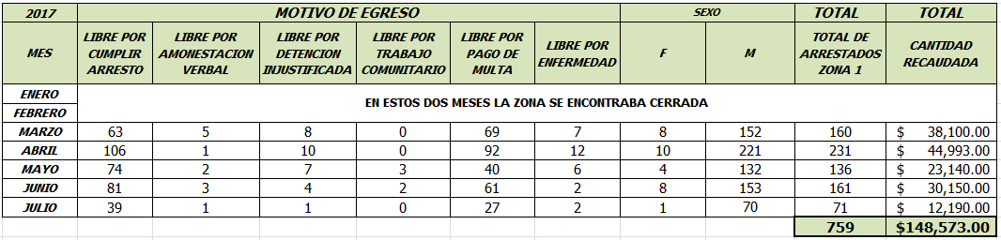

***DETENIDOS QUE INGRESARON SEGÚN LA FALTA ADMINISTRATIVAS***

***PERIODO DEL 06 DE MARZO AL 30 DE JUNIO DE 2017.***

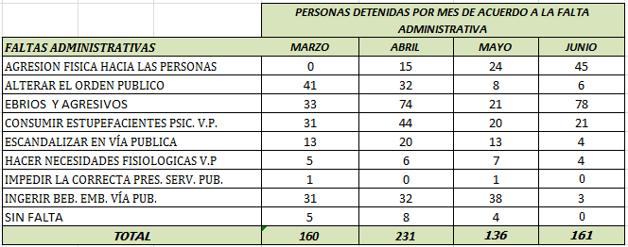

***GRAFICA SEGÚN FALTA ADMINISTRATIVA***

***PERIODO 06 DE MARZO AL 30 DE JUNIO DE 2017***

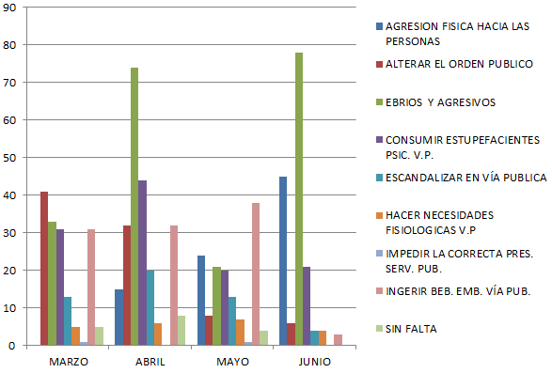

***JUZGADO MUNICIPAL ZONA II***

***MATAMOROS # 170.***

***SAN MARTIN DE LAS FLORES***

***MOTIVOS DE EGRESOS DE LOS DETENIDOS***

***PERIODO DEL 01 DE ENERO AL 30 DE JUNIO DE 2017.***

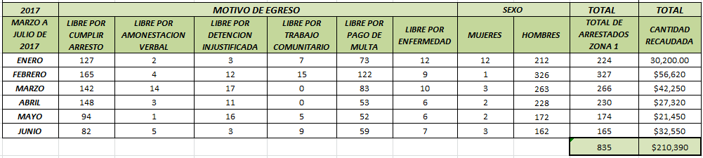

***DETENIDOS QUE INGRESARON SEGÚN LA FALTA ADMINISTRATIVAS***

***PERIODO DEL 01 DE ENERO AL 30 DE JUNIO DE 2017.***

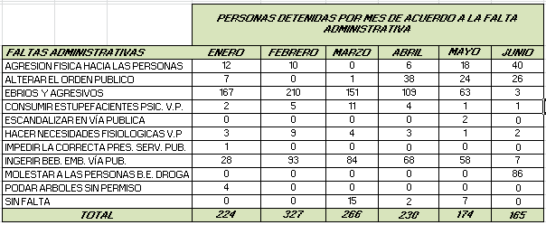

***GRAFICA SEGÚN FALTA ADMINISTRATIVA***

***PERIODO 01 DE ENERO AL 30 DE JUNIO DE 2017***

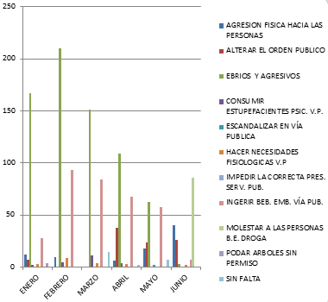

***JUZGADO MUNICIPAL ZONA III***

***SAN MIGUEL #327, LAS JUNTAS.***

***MOTIVOS DE EGRESOS DE LOS DETENIDOS***

***PERIODO DEL 01 DE ENERO AL 30 DE JUNIO DE 2017.***

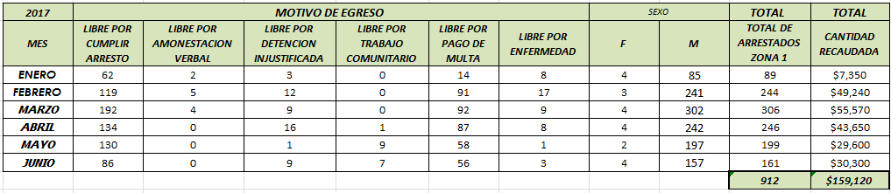

***DETENIDOS QUE INGRESARON SEGÚN LA FALTA ADMINISTRATIVAS***

***PERIODO DEL 01 DE ENERO AL 30 DE JUNIO DE 2017.***

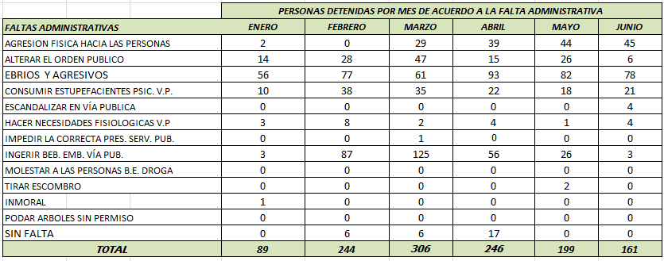

***GRAFICA SEGÚN FALTA ADMINISTRATIVA***

***PERIODO 01 DE ENERO AL 30 DE JUNIO DE 2017***

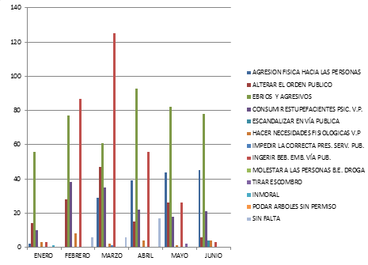

***JUZGADO MUNICIPAL ZONA IV***

***PROLONGACIÓN COLÓN # 497, SANTA ANITA.***

***MOTIVOS DE EGRESOS DE LOS DETENIDOS***

***PERIODO DEL 01 DE ENERO AL 30 DE JUNIO DE 2017.***

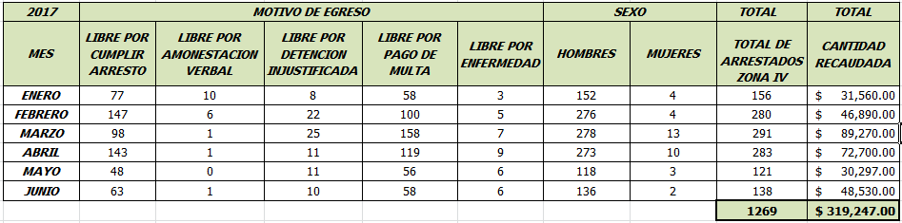

***DETENIDOS QUE INGRESARON SEGÚN LA FALTA ADMINISTRATIVAS***

***PERIODO DEL 01 DE ENERO AL 30 DE JUNIO DE 2017.***

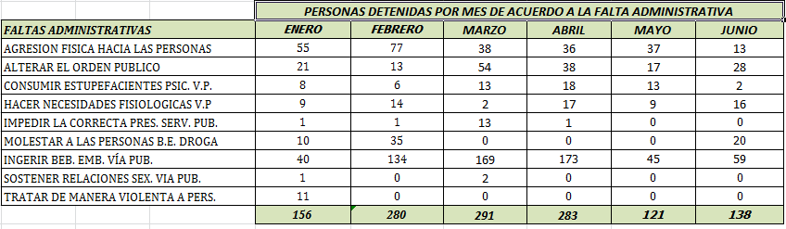

***GRAFICA SEGÚN FALTA ADMINISTRATIVA***

***PERIODO 01 DE ENERO AL 30 DE JUNIO DE 2017***

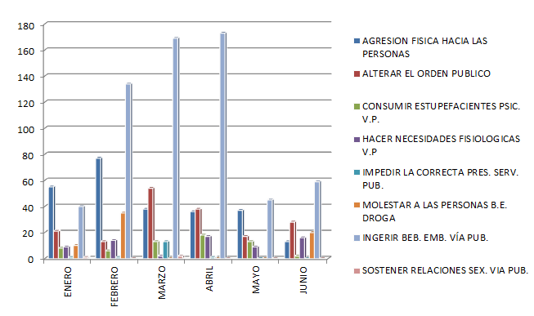

***AREA DE CALIFICACION***

***INDEPENDENCIA # 58. COLONIA CENTRO***

***SAN PEDRO TLAQUEPAQUE.***

***PERIODO DEL 01 DE ENERO AL 30 DE JUNIO DE 2017.***

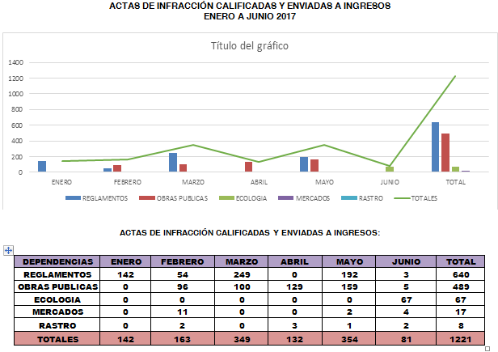

Lo anterior para dar cumplimiento el artículo 8, fracción VI, inciso n, de la Ley de Transparencia y Acceso a la Información Publica del Estado de Jalisco y sus Municipio. Sin otro particular al respecto me despido reiterando mis más sinceras consideraciones.

**ATENTAMENTE**

**MTRA. MARÍA CRISTINA PILOÑA RIVERA**

**DIRECTORA DEL JUZGADO MUNICIPAL**

C.c.p. Archivo.

MCPR/clg*** **H. Ayuntamiento de San Pedro Tlaquepaque**

**Dirección del Juzgado Municipal**

**Calle Zalatitan N° 396 Col. Los Meseros**

**Tel. 10 57 62 80 - 10 57 62 79**